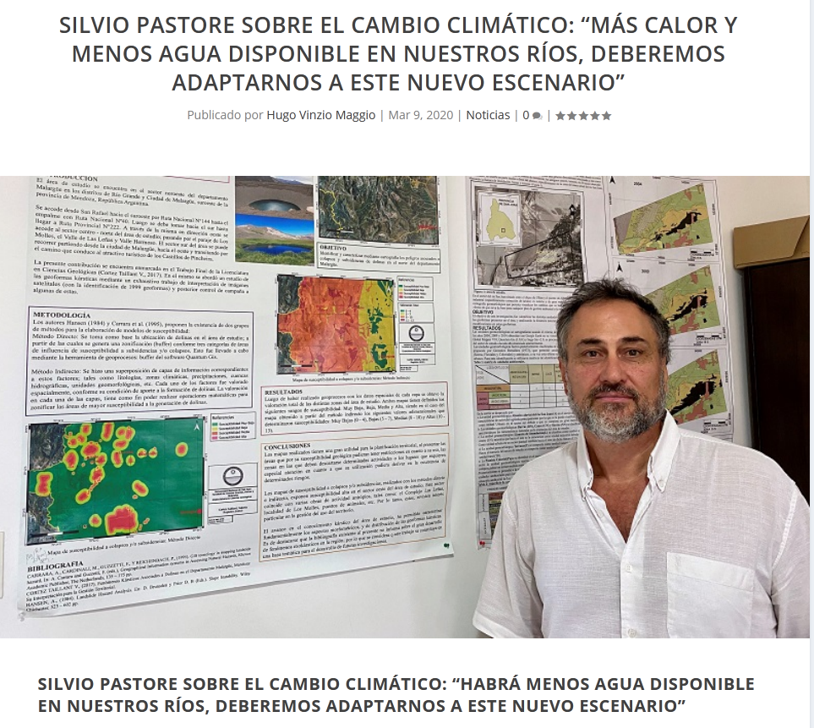
El Mg. Silvio Pastore, integrante del Gabinete de Estudios de Geocriología, Nivología y Cambio Climático del Departamento de Geología de la Facultad de Ciencias Exactas, Físicas y Naturales de la Universidad Nacional de San Juan, estuvo en el programa “Encuentros con la Ciencia y la Tecnología”, que se emite todos los martes a las 18.30 por Radio Universidad.
Silvio Pastore: Concretamente la temática de la Geocriología y la Glaciología, conjuntamente con el cambio climático, toma relevancia en la Universidad y en la Provincia a partir de la sanción de dos leyes, una a nivel nacional y otra a nivel provincial, con la intención de proteger los glaciares, y la ley nacional, particularmente, el ambiente periglacial. Eso potenció o llevó a la sociedad en su conjunto, no sólo a la Ciencia, a prestar más atención sobre estos cuerpos que tenemos, en el caso de San Juan, en la alta cordillera.
Estas temáticas se investigan hace muchos años. En Argentina hace más de 50 años se hacen estudios sobre los ambientes periglaciares y más tiempo aún sobre los ambientes glaciares, pero la ley popularizó esta terminología o esta parte de la Ciencia, que estaba en sectores o nichos muy científicos como el Instituto Antártico, lo que hacía el Departamento de Geología en la Facultad de Ciencias Exactas, lo que podía hacer la Universidad de Córdoba, Buenos Aires, y en esos ámbitos se desarrollaba esta Ciencia. A partir de la ley, la sociedad empieza a tomar más conocimiento y a involucrarse quizás por temor porque, paralelo a la sanción, se empieza a crear una expectativa social porque cuidar los glaciares era cuidar el agua del futuro.
Creo que desde el momento que los legisladores nacionales y provinciales decidieron sancionar esta ley, sin entrar en detalles sobre si es correcta o no, lo que se hizo fue ponderar o poner en agenda la temática y permitir que, aunque sean escasos, aparecieran recursos que no existían para que pudiéramos investigar nuestros glaciares.
GC: ¿Qué se está haciendo en San Juan?
SP: En forma inmediata las autoridades provinciales en el 2011 alcanzaron un acta complementaria con la Facultad de Ciencias Exactas encargándole desarrollar el inventario provincial de los glaciares de la cuenca del Río San Juan. Desde ese entonces venimos estudiando los glaciares en forma continua, renovando las actas acuerdo con el Gobierno, ya que ellos aportan los recursos económicos y nosotros los recursos humanos y la metodología de estudio.
En el desarrollo de estas actividades el departamento de Geología, allá por el año 2016, identificó la necesidad de crear un gabinete para que estudie los glaciares, pero también lo asocie al evento del cambio climático. De hecho, en el 2017 se logra la creación del gabinete que venía trabajando de forma independiente, pero se logra darle una entidad que nos permitió salir a mostrarnos al resto de la comunidad local, nacional e internacional.
GC: ¿Qué se conoce sobre los cuerpos con hielos en San Juan y cómo nos está afectando el cambio climático?
SP: Conocemos algunas cosas. Estamos confeccionando una base de datos que están en coincidencia con los modelos globales que se están elaborando. La situación en San Juan es muy particular y si la analizamos a nivel nacional sólo la comparte con la Provincia de Mendoza.
Si hablamos concretamente del agua, históricamente el agua que hemos podido utilizar y a la que hemos tenido acceso tanto en la cuenca del Río San Juan como en la del Río Jáchal, las dos cuencas principales de San Juan, provienen de las precipitaciones níveas. Cuando éstas no se han presentado por ciclos naturales de las condiciones meteorológicas de alta montaña, por ejemplo, en los años 1968 y 1970, los glaciares adquirían un rol más importante y ante la falta de nieve nos daban esos flujos mínimos de agua que nos permitían superar las crisis. No hay que dejar de mencionar que fue importante recurrir a la reserva reales de agua que tiene la Provincia de San Juan que son sus acuíferos subterráneos.
En el año 1970 se realizaron baterías de pozos, que fueron muy importantes. Por ejemplo, las baterías de pozo en Zonda, o sobre el canal Benavidez, que permitieron agregarle al agua que venía en el río, que no era suficiente, agua del subsuelo para poder seguir cultivando y produciendo nuestra actividad agropecuaria.
GC: ¿Cómo estamos hoy?
SP: Del análisis de los glaciares y las condiciones meteorológicas que venimos evaluando, los glaciares han sufrido un retroceso y una disminución en su volumen coincidente con lo que está sucediendo a nivel mundial. San Juan sigue las tendencias, pero con algunas particularidades que son únicas, por ejemplo: si analizamos el territorio argentino y analizamos los modelos de cambios climáticos, ya sea de temperaturas y de precipitaciones, San Juan y Mendoza presentan una disminución en cuanto a las precipitaciones níveas que se van a producir en Cordillera, o mejor dicho, la isoterma cero aumentará en altura que hoy está a 4000 metros, el año que viene podría estar en 4050, es decir irá subiendo hasta llegar a 4500 a fines de siglo.
GC: ¿Hay alguna serie previa que nos muestre que esto se ha ido agravando?
SP: Sí, hay información de hace más de 50 años, desde 1960 los primeros datos y las primeras imágenes que tenemos de vuelos realizados por el Instituto Geográfico Militar, hoy el Instituto Geográfico Nacional. Sí tenemos una base de datos que nos permite evaluar los últimos instantes, es decir desde 1960 hacia adelante. En tiempos geológicos es mínimo, pero no implica que no podamos sacar información científica de la evaluación de los datos.
La primera información que obtenemos nos muestra la celeridad con la que se están produciendo los fenómenos que son naturales, como los retrocesos de los glaciares, se están produciendo más rápido respecto a las evidencias que teníamos. Si tenemos que buscar un responsable, y siempre aparece como el principal, es el aumento de la temperatura ambiente. Ese aumento es producido por distintos actores y a nivel internacional es nombrado como “cambio climático”.
GC: ¿Seríamos los humanos los responsables?
SP: Sí, en el caso que hablemos que cambio climático es el aumento de la temperatura media del ambiente producida por la actividad directa o indirecta de los seres humanos. Si hablamos de cambio climático, nos estamos responsabilizando. Para aquellos que todavía insisten o no creen que este aumento de temperatura se deba a nuestra actividad, yo sugiero que en vez de perder o asignar energía en esa discusión, la utilicemos en pensar que San Juan necesita adaptarse a esta nueva situación climática. El origen, cualquiera que sea, será muy difícil de mitigar como sociedad, como provincia o como nación. La mitigación de la causa de este cambio, si es natural no tenemos nada que hacer, y si es antrópico tendríamos que trabajarlo a nivel global e involucrar a países que no quieren hacerlo, que son los más industrializados.
Yo le doy un ejemplo siempre a mis alumnos: si nosotros hoy tuviéramos la capacidad y la tecnología para decir que a partir de mañana no emitimos más gases de efecto invernadero, la aguja mundial de gases que se están emitiendo y que provocan efecto invernadero, no se moverá. Entonces si hacemos un análisis racional de esa situación, uno tiene que priorizar y decir en dónde pongo mi energía. No estamos ajenos porque nos está impactando.
Nuestra propuesta, que llevamos adelante con distintas autoridades, tiene que ver con la adaptación a este nuevo escenario, que es la disminución de recursos hídricos superficiales en un 30% de acá a fines de siglo o al 2050. Los ríos traerán menos agua y no habrá capacidad de almacenarla. Va a disminuir la capacidad de recarga de los acuíferos y vamos a seguir teniendo una demanda importante del recurso para la población, industria y producción agraria. San Juan está tomando cartas en el asunto.
GC: En ese contexto, ¿cuál es el rol de la Universidad?
SP: Cuando presentamos el informe en el año 2019 a las autoridades competentes sobre lo que estábamos observando en glaciares, encendimos una luz amarilla diciendo que, si en el 2019 se producían escasas precipitaciones de nieve en la cordillera, los glaciares ya estaban en una reducción tan importante, que no iban a poder entregar los flujos que entregaron en el pasado, por ejemplo, en los años 1968 y 1970. Se decidió en ese momento, como estábamos en el inicio del invierno, esperar a ver qué precipitaciones teníamos y en agosto, el Gobierno se juntaría con nosotros que representamos a la Facultad de Exactas, para evaluar la situación.
También se invitó a la Facultad de Ingeniería, que estaba haciendo cálculos de precipitaciones en la cordillera. Se está dando el escenario que planteó la Facultad de Ciencias Exactas, no hubo precipitación nívea y los derrames calculados son menores a los estimados. Empiezan a encenderse luces en el gobierno y en la universidad para ver cómo nos preparamos o qué deberíamos hacer para prepararnos. Todavía estaba la creencia que con el agua que teníamos en las presas podíamos manejar esta situación para algunos años, 2 o 3.
A principios de noviembre del 2019 sucede un hecho que encendió la luz roja. Se aforó el río San Juan en el kilómetro 101 y arrojó el menor caudal jamás registrado en 100 años de ser aforado. Esa luz amarilla se transformó a roja y la temática se puso en la agenda del gobernador. Hubo una reunión entre nuestra Facultad y el Gobierno de la Provincia, representada por todos sus ministerios, y se empezó a elaborar un plan de acción que lo venimos ejecutando.
Si bien estamos monitoreando lo que sucede, tenemos muchas falencias de datos para lo que estamos tratando de armar programas para instrumentar las cuencas y tener datos en que basarnos. La ciencia no es otra cosa que la recolección de datos y su posterior interpretación. Entonces, ante la ausencia de datos lo que no tenemos que hacer es inventarlos. Podemos ver tendencias y modelos que nos permiten rellenar, pero el dato es fundamental.
Nos estamos reconstruyendo ya que la temática del agua desde 1980 en adelante, se olvidó porque creímos que construyendo las presas, que son importantes, íbamos a poder manejar esta situación y la realidad es que no podemos. La evaporación que se produce sólo por los espejos de agua es muy alta. Estamos hablando de 100 hectómetros cúbicos al año es lo que se calcula que evaporan todas las presas del sistema Río San Juan. Es una cifra muy grande, cuando estamos previendo que vamos a tener entre 500 y 600 hectómetros cúbicos y ya 100 se nos van sólo en evaporación.
GC: Un poco más del 20% es lo que se va…
SP: Sí, sólo ahí. Después tenemos que ver la eficiencia sobre cómo manejamos y distribuimos el agua. El agua que se toma del dique Ignacio de la Roza hoy es de 35% metros cúbicos por segundo de agua de caudal, no reserva, pero cuánto de esa agua del dique Ignacio de la Roza se distribuye en sus canales de distribución y llega a los productores. Nos empezamos a encontrar con sorpresas porque no están los datos. Tenemos estimaciones a grandes rasgos, que les llega el 50%, el 45%, 65%, que las situaciones son distintas para el Gran San Juan, para Iglesia, cada departamento tiene su problemática.
GC: ¿A eso se suman los métodos de riego que son muy antiguos?
SP: Ahí entramos en otra problemática porque hasta que llega el agua al productor estamos hablando de situaciones a las que la ingeniería puede aportar una solución. Con el diagnóstico correcto de lo que está sucediendo, se desarrolla un programa de mejoras, por ejemplo, si tenemos pérdida de un 30% en la conducción de agua desde la Ignacio de la Roza hasta el productor, por infiltración o mal diseño de los sistemas de distribución, desarrollamos ingeniería y lo solucionamos.
Ahora, si lo vemos desde el punto de vista del productor empezamos a hablar de un problema cultural. Normalmente, según información que aporta el INTA, que es uno de los participantes de las reuniones que estamos manteniendo bajo la agencia de cambio climático de la Provincia, empezamos a hablar que hay que propiciar un cambio cultural. Ahí tenemos que entender qué sucede y cuál es la historia de San Juan en cuanto a su producción.
Hoy San Juan tiene grandes productores que son minoría en cantidad, pero con grandes áreas productivas, y tenemos muchos pequeños productores que son muchas personas pero que producen muy poco, personas adultas mayores generalmente. Hemos hecho esfuerzos para tratar de que sistematicen o cambien su forma de regar, que es histórica, y no han dado resultados.
Doy un ejemplo: la Provincia entregó subsidios para que algunos productores cambien de riego a manto a riego por goteo. Se les entregó el equipamiento, la tecnología y se les dejó operando el sistema, que funcionó sólo un año. La pregunta es, ¿por qué? La respuesta es sencilla. Se les agregó a la estructura de costos del productor de avanzada edad, una variable que nunca habían tenido, que es el costo de consumo de energía eléctrica. Ellos jamás la habían tenido en su proceso. El cambio climático desafía los paradigmas que nos dicen que nuestra experiencia permitirá adaptarnos con la rapidez que hace falta, y está demostrado que nos ha desafiado.
GC: Por un proceso de inducción ingenua hemos creído que el mundo seguirá andando, pase lo que pase…
SP: Claro, porque el ser humano siempre se adaptó. La adaptación del ser humano es histórica. Este concepto del cambio climático nos está diciendo que la velocidad con que ahora tenemos que adaptarnos, es mucho mayor. No hay espacios ni tiempo. Y en la Ciencia no tener tiempo es el peor de los escenarios.
GC: ¿Estamos en la etapa de diagnóstico o advertencias necesarias? ¿O se están haciendo cosas para superar esta situación?
SP: Podemos decir que los avances están en dirección de que esta problemática está en la agenda universitaria y gubernamental, no es una temática desconocida y se está tratando. Nos reunimos mínimo una vez al mes y estamos llevando a cabo algunos programas que empezaron a ejecutarse desde diciembre del año pasado, como el aforamiento de la mayoría de los ríos de Calingasta e Iglesia una vez al mes 24 horas continuas, en colaboración con ambos municipios. El objetivo es tratar, a fines del invierno, de tener un diagnóstico lo más real posible a la situación.
Estamos tratando de involucrar a la actividad privada que tiene que participar de esas convocatorias para empezar a definir un plan maestro en el que vamos a manifestar como está la provincia y delinear cuáles serían las recomendaciones que nosotros hemos identificado y que rápidamente tendrán que desarrollarse para adaptarnos al cambio climático.
GC: ¿Qué sería adaptarse al cambio climático en San Juan?
SP: Vamos a tener menos agua disponible en nuestros ríos, es decir que hay que optimizar el uso del agua y eso nos involucra a todos. Hay que mantener y mejorar nuestro arbolado público. El árbol cumple una función extraordinaria y es la única defensa que tenemos contra el cambio climático real. Tenemos que volver a la cultura de cuidar nuestros árboles. No sólo los públicos sino también los privados. Hay que volver a los espacios verdes internos, no sólo de césped.
Para eso hay que educar y trabajar con los niños para que vean esta situación y que el árbol sea su aliado.
Identificadas esas problemáticas y necesidades educativas, rápidamente, es decir a fin de año y principios del 2021, tenemos que conseguir financiamiento internacional, que existe, para empezar a desarrollar los planes de adaptación. La adaptación es de la sociedad entera, no es un problema de una institución, gobierno o productor. Si entendemos este concepto creo que nos podremos adaptar a la velocidad que necesitamos.
GC: La Facultad está participando de la Asamblea Futuro a través de la presencia como miembro consultivo del Decano, Rodolfo Bloch. La iniciativa se desarrolla desde el Ministerio de Educación de la Provincia de San Juan, para concientizar a los niños. Está ampliamente demostrado que, activando esa concientización, se activan las alertas dentro de las familias. Son como una especie de brújulas morales dentro de las familias.
SP: La Facultad de Ciencias Exactas y la Universidad Nacional de San Juan han instalado la temática en la agenda. El Gobierno ha tenido el buen criterio y la sabiduría de sabernos escuchar. Mi experiencia me indica que no siempre sucede eso y tengo que reconocer que el Gobierno nos dio el espacio y nos está escuchando. Lamentablemente los datos que estamos recabando están coincidiendo demasiado bien con los modelos, que no son buenos para San Juan y Mendoza.
El cambio climático va a producir, siempre hablando el tema agua, aumento de precipitaciones en algunos lugares y disminución en otros. A San Juan y Mendoza nos impacta en ese sentido. La precipitación nívea va a cambiar tal cual la conocemos, en las áreas que se precipita, en la cantidad o en el tiempo que cae. El recurso va a disminuir y habrá un aumento de temperatura, y eso quiere decir que la mínima no lo será tanto, y que en alta montaña las máximas serán mucho mayores.
Por lo tanto, el recurso hielo o el agua en estado sólido será cada vez menor hasta que haya un proceso mundial de cambio de clima y entremos nuevamente en un proceso de glaciación, que ninguno de nosotros lo verá. Estamos hablando de una problemática y de una temática que involucra hasta nuestros nietos. A lo mejor los hijos de nuestros nietos puedan ver un cambio, pero hasta el 2100 los modelos no son alentadores, y el desafío es adaptarnos.
Fuente: https://exactas.unsj.edu.ar/2020/03/09/silvio-pastore-cambio-climatico/

